**Blockchain Platform 레포트**

-Exercise chapter 1&2-

컴퓨터공학부 202014891

김민성

서론)

비트코인은 암호학을 기반으로 형성 되었습니다.

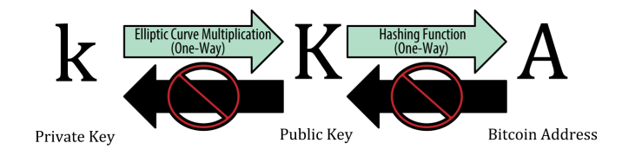

비트코인의 private key는 랜덤 수

비트코인의 public key는 private key를 이용한 타원곡선 곱,

비트코인 주소의 경우 Public key를 해쉬 함수합니다

그중 이번 주제는 타원곡선의 알고리즘에 대해서 실습을 해야합니다

Group(군)은 다음의 조건을 만족해야합니다

Ring(환)은 다음의 조건을 만족해야합니다

Field(체)는 다음의 조건을 만족해야합니다

본론)

결론)